ЗВІТ КЕРІВНИКА
КОМУНАЛЬНОГО ЗАКЛАДУ
«ДОШКІЛЬНИЙ НАВЧАЛЬНИЙ ЗАКЛАД
(ЯСЛА – САДОК) № 33 «ЧЕРВОНЕ СОНЕЧКО»
СЛОВ`ЯНСЬКОЇ МІСЬКОЇ РАДИ
ДОНЕЦЬКОЇ ОБЛАСТІ»
( 2019 – 2020 навчальний рік)

Звіт зроблений на підставі наказу Міністерства освіти і науки України від 23.03.2005 р № 178 « Про затвердження Примірного положення про порядок звітування керівника дошкільних, загальноосвітніх та професійно-технічних навчальних закладів перед педагогічними колективами та громадськість», зміст звіту зроблений на підставі «Положення про порядок звітування керівників дошкільних загальноосвітніх та професійно-технічних навчальних закладів перед педагогічним колективами та громадськістю» та наказом відділу освіти Слов’янської міської ради від 02.08.2013 № 284 «Про щорічне звітування керівників».
Мета: подальше утвердження відкритої і демократичної державно- громадської системи управління навчальним закладом, поєднання державного і громадського контролю за прозорістю прийняття управлінських рішень запровадження колегіальної етики управлінської діяльності завідувача.
Основні завдання звітування:
1. Забезпеченя прозорості, відкритості і демократичності управління дошкільним закладом.
2. Стимулювати вплив громадськості на прийняття та виконання керівником відповідних рішень у сфері управління навчальним закладом.
Комунальний заклад дошкільний навчальний заклад ( ясла-садок) № 33 « Червоне сонечко» розташован за юридичною адресою: 84100 Донецька обл., м. Слов’янськ вул. Вокзальна б. 18. Дошкільний навчальний заклад має два корпуси, в l корпус– 4групи, llкорпус – 3 групи, розрахований на 130 дітей. У 2019-2020 навчальному році дитячий садок відвідували 153 дітей. Наповнюваність груп за віком складала: - 2- 3 років – 22 дітей; - 3 – 6 ( 7 ) років 131 дітей. У дошкільному закладі працює 16 педагогів , а саме: 1 завідувач, 1 вихователь- методист, 11 вихователів, 1 музичний керівник, 1 практичний психолог, 1 вчитель-логопед; 21 особи обслуговуючого персоналу.
1.Персональний внесок керівника з підвищення рівня організації навчльно-виховного процесу у навчальному закладі
Створення умов для варіативності навчання та вжиті заходи щодо упровадження інноваційних педагогічних технологій у навчальний процес: Педагогічний колектив дошкільного навчального закладу № 33 «Червоне сонечко» у 2019 – 2020 навчальному році спрямував свою діяльність на духовно-моральний розвиток гармонійно розвиненої, компетентної особистості, який засновується на принципах християнської етики та моралі. Свою роботу ми будуємо за такими принципами : -створення психологічного комфорту; - охорона життя, зміцнення здоров’ я, своєчасний фізичний розвиток дітей з урахуванням їхніх психофізичних можливостей, особливостей, використання сучасних здоров’язберігаючих технологій у роботі з дітьми та їх пропаганда серед батьків; - забезпечення умов для раннього розвитку дитини, її власної творчої активності; - створення оптимальних педагогічних умов для розгортання специфічних форм діяльності дітей; - взаємодія та спілкування дорослого з дитиною та малюків між собою; - організація розвивального, соціального, предметно-ігрового, природного середовища в дошкільному закладі. Свою роботу педагогічний колектив планує за Базовим компонентом, за програмою виховання і навчання дітей від двох до семи років «Дитина », в якій представленні методичні рекомендації та практичні поради щодо втілення програми в роботу дошкільного закладу. Педагоги використовують блочно-тематичний принцип планування, опрацьовують методичну літературу, підбирають та створюють необхідне дидактичне обладнання. Вихователі приділяють багато уваги створенню доброзичливої атмосфери в групах, як на заняттях так і в повсякденному житті. Організована навчальна діяльність планується у першу половину дня. Розклад занять складено з урахуванням вікових особливостей кожної дитини, передбачено раціональне чергування видів діяльності, зокрема: розумової, рухової, та практично – прикладної. При організаціїї навчально- виховного процесу вихователі використовують ІКТ, розвиваючи та дидактичні ігри, предметно-розвивальне оснащення групових приміщень. Методична робота в ДНЗ була спрямована на удосконалення педагогічної майстерності, розвиток творчої індивідуальності педагогів, підвищення їх рівня психолого–педагогічної інноваційної компетентності, розширення діапазону педагогічної самореалізації, створення атмосфери педагогічного пошуку та оновлення педагогічного процесу.
Протягом навчального року було проведені такі заходи: Педради: Педрада №1 «Особливості організації та проведення навчально-виховного процесу в дошкільному закладі № 33 у 2019-2020 навчальному році» ( 27.08.2019 р ). Педрада № 2 «Екологічне виховання дошкільників через різні жанри мистецтва» (11.11.2019 р). Педрада № 3 «Духовне виховання малюків – пріоритет міцної країни» (05.02.2020 р). Педрада № 4 «»Щасливи миті дитинства» Робота педагогічних рад була проведена на науковій основі. Педагоги обмінювалися досвідом своєї роботи, активно включалися до обговорення «за круглим столом», інформували, аналізували, звітували про власні здобутки, ділились власним досвідом роботи. Результативно, та з високим рівнем зацікавленості пройшли семінари з педагогами з теми «Добра нагода-шукати дива у природи», «Духовна сила народу». Зміст проведених семінарів складався з теоретичних, практичних завдань і використання активних та інтерактивних форм роботи з кадрами, що підвищило ефективність діяльності педагогів. Ефективною формою методичної роботи стало проведення майстер-класів для педагогів закладу («Духовна сила української пісні» музичний керівник Юмашева Ю. Ю, «Створення святкових листівок» вихователь Каплуновська О. Г.). Розвитку творчих здібностей та підвищення професійної компетентності педагогів сприяв колективний перегляд занять та виховних заходів з дітьми різного віку. Педагогами підготовлено і проведено цикл відкритих заходів з різних видів діяльності, що дає змогу успішно розв’язувати завдання підвищення якості педагогічного процесу, сприяє зростанню фахової майстерності. Педагогічний колектив значну увагу приділяє духовно-моральному розвитку дітей. Педагоги проводять тематичні заняття, бесіди пізнавального циклу по ознайомленню дітей з історичним, з пам’ятними місцями рідного міста, країни залучають дітей до участі в урочистих заходах: «Дня міста», «День українського козацтва», «Дня рідної мови»,«День народження Т. Шевченко», «День Нежалежності України». Організовуємо та систематично проводим обрядові свята та розваги «Осінній Ярморок», «Свята Миколая», «Різдво Христове», «Вечорниці», «Веснянки», «Свято Великодня», «Цикл літніх свят». Систематично плануємо та проводимо роботу з питань правового виховання та безпеки життєдіяльності дітей. Ознайомлюємо дітей з правами людини, формуємо у дітей моральні уявлення про права людей, бережливе ставлення до оточуїчого світу та свого життя.
2. Вжиті заходи щодо забезпечення навчального закладу кваліфікованими педагогічними кадрами та доцільність їх розтановки
Педагогічний колектив складає: 16 педагогів, з них вищу освіти мають 15 працівників. Освітній рівень педагогічних працівників: кваліфікаційна категорія: спеціаліст вищої категорії – 1,спеціаліст першої категорії -3, спеціаліст другої категорії – 5, спеціалісти – 6, відповідає займаній посаді – 1. Усі педагоги мають спеціальну педагогічну освіту, за станом здоров`я їм дозволено здійснювати педагогічну діяльність. Атестація педагогічних працівників проводилась згідно «Типового положення про атестацію педагогічних праціників», та графіку атестації педагогів. Так, протягом 2019-2020 навчального року на базі Донецького обласного інституту післядипломної педагогічної освіти підвищили свій професійний рівень 4 педагогів ДНЗ: вихователі - Зейналова Е.Р., Шкода О.О., вчитель- логопед – Васіна К.О., психолог- Киркач О.Є.
Усі педагоги систематично працюють над вдосконаленням своєї професійної майстерності, відвідували міські семінари, ШМФ, методичні об’єднання, вивчали досвід колег. З метою підвищення теоретичного рівня фахової підготовки колективу були придбанні новинки методичної літератури, які шляхом самоосвіти опрацьовували протягом навчального року педагоги. Також проведена підписка на періодичні видання «Дошкільне виховання», « Практика управління закладом освіти», «Вихователь- методист», «Психолог дитячого садка», «Логопед», « Палітра педагога», «Бібліотечка вихователя дитячого садка», «Джміль». Адміністрація створює умови для постійного професійного зростання педагогів з урахуванням індивідуальних можливостей кожного. Всі педагоги володіють державною мовою, в межах, необхідних для виконання своїх посадових обов’язків. Розстановка кадрів умотивована, всі педагоги працюють за фахом, забезпечується наступність в роботі.
Результати атестації педагогічних працівників КЗ
Відповідно до Закону України «Про освіту»(стаття 54),Типового положення про атестацію педагогічних працівників(нова редакція) та перспективного планування атестації педагогічних працівників дошкільного навчального закладу на 5 років в 2019-2020 навчальному році атестовано педагога
-Шилко Н.О., вихователь, якій за результатами атестації було підтверджено кваліфікаційну категорію «спеціаліст першої категорії»;
-Ященко А.М., вихователь, якій за результатами атестації було встановлено кваліфікаційну категорію «спеціаліст другої категорії»;
-Юмашева Ю.Ю., керівник музичний, якій за результатами атестації було підтверджено кваліфікаційну категорію «спеціаліст вищої категорії»;
Під час проведення атестації була вивчена система роботи педагога, зроблено аналіз роботи з батьками вихованців, проведено анкетування, що дало змогу провести атестацію на достатньому рівні.
3. Соціальний захист збереження та зміцнення здоров’я вихованців та педагогічних працівників.
З метою соціального захисту працівників в КЗ ДНЗ № 33 є «Колективний договір», «Правила внутрішного розпорядку», затвердженні на загальних зборах тудового колективу. Оптимально розподілено навантаження між педагогічними працівниками, надається доплата педагогам за вислугу років, щорічно надається відпустка, виплачуються кошти на оздоровлення, грошові винагороди. Порушень трудового законодавства не відміченно.
3.1. Забезпечення медичного обслуговування вихованців і педагогічних працівників.
Організація роботи медичного обслуговування дітей здійснувалась відповідно до Закону України «Про охорону дитинства», «Санітарним регламентом для дошкільних закладів» ( 2016 р), Постановою Кабінету Міністрів України «Про затвердження норм харчування в навчальних та оздоровчих закладах». Протягом навчального року колектив продовжував удосконалення системи фізичного виховання в дошкільному закладі. Цьому сприяє чіткий і систематичний медико- педагогічний контроль за станом здоров’я, фізичним розвитком та руховою активністю вихованців. Медичне обслуговування дітей у дошкільному навчальному закладі здійснюється сестрой медичною старшою. У своїй роботі вона користується наказами, інструкіями державних, міських відділів охорони здоров’я, та «Протиепідемічні заходи у закладах дошкільної освіти на період карантину у зв’язку з поширенням короновірусної хвороби (COVID-19)», наказами по дошкільному навчальному закладу.
Контроль за станом здоров’я здійснюється трьома шляхами : 1. Правільна організація ранкового прийому. 2. Обхід медичним працівником дошкільного закладу. 3. Спостереження вихователів. Аналіз причин захворюваності дітей, динаміка їхнього стану здоров’я допомагають виявити слабкі сторони в організації профілактичної роботи в дитячому садку і скласти план заходів, спрямованих на покращення стану їх здоров’я, зниженню захворюваності. Контроль за виконанням оздоровчих заходів проводився щомісячно сестрою медичною старшою це дає можливість педагогам та медичному персоналу спільно з батьками вихованців планувати оздоровчі та гартувальні заходи
У 2019-2020 навчальному році зареєстровано 184 випадка захворюваності дітей.
Аналіз захворюваності дітей
(загальна кількість випадків по КЗ ДНЗ № 33 за 2019-2020 н.р.)

Місяць року | Загальна кількість дітей | Загальна кількість випадків | %  захворюваності
Вересень | 160 | 20 | 32 %
Жовтень | 160 | 27 | 43 %
Листопад | 157 | 15 | 24 %
Грудень | 153 | 14 | 21 %
Січень | 153 | 14 | 21%
Лютий | 155 | 18 | 28%
Березень | 155 | 19 | 29%
Квітень | 155 | 20 | 31%
Травень | 155 | 20 | 31%
Червень | 155 | 5 | 8 %
Липень | 150 | 5 | 8 %
Серпень | 146 | 7 | 10%

Уся робота дошкільного закладу ведеться на виконання тимчасових рекомендацій у зв’язку з пандемією.
Велику увагу протягом навчального року колектив дошкільного закладу приділив формуванню здоров’язберігаючої компетентності дітей. Вихователі під керівництвом медичної сестри старшої впроваджували методи первинної профілактики застудних захворювань, поглиблювали свої знання з фізичного виховання дітей та організації гігієнічного виховання. Робота з формування здорового способу життя вихованців реалізовувалася через:
- заняття з фізкультури;
- ранкова гімнастика; фізпаузи і фізкультхвилинки на заняттях;
- гімнастика пробудження.
Оздоровча робота з нашими вихованцями включала в себе:
- щоденне перебування дітей на повітрі;
- сонячні та повітряні ванни; водні процедури влітку;
- ходіння босоніж по доріжці здоров’я;
- дихальна гімнастика.
Проходження медичних оглядів працівниками ДНЗ є необхідною вимогою у функціонуванні дошкільного навчального закладу. Графік проходження медичних оглядів працівниками дошкільного закладу
складається медичною сестрою старшою відповідно періодичності визначеної наказом МОЗ України №280 від 23.07.2002р. «Щодо організації проведення обов'язкових профілактичних медичних оглядів окремих професій, виробництв і організації, діяльність яких пов'язана з обслуговуванням населення і може призвести до поширення інфекційних хвороб».
В закладі ведеться відповідна медична документація, до якої вноситься інформація про стан здоров'я працівників та проходження ними медичних оглядів. Двічі на рік працівники проходять поглиблений медичний огляд, проводиться обстеження в баклабораторії. На даний час медичні огляди працівниками ДНЗ пройдені на 100%.
Санітарно-освітня робота серед батьків проводиться через бюлетені, бесіди, консультації. Розроблено заходи, спрямовані на адаптацію дітей, зниження захворюваності в осінньо-зимовий період, а також роз’яснювальної роботи серед батьків щодо ізоляції хворих дітей з дитячого колективу для швидшого їх одужання. Безпосередньо у групах проводиться консультативна робота з батьками щодо оздоровлення дітей вдома та в умовах дитячого садка.
Сестра медична старша забезпечує проведення санітарно-просвітницької роботи серед колективу та батьків вихованців з питань здорового способу життя, фізкультурно-оздоровчої роботи, загартування, раціонального харчування, попередження різноманітних інфекційних захворювань. Систематично аналізувались причини захворюваності вихованців.
Питання зміцнення та охорони здоров’я малюків заслуховувались на загальних зборах трудового колективу, виробничих нарадах, групових та загальних батьківських зборах, ухвалювались дієві рішення, про що свідчать протоколи проведених заходів.
3.2. Забезпечення організації харчування в дошкільному закладі.
Організація харчування дітей у дошкільному закладі здійснюється відповідно до «Інструкції про організацію харчування дітей у дошкільних навчальних закладах, затвердженої спільним наказом МОН та МОЗ України від 17.04.2006 р. № 298/227, зі змінами, затвердженими наказом МОН молоді спорту України від 26.02.2013р. № 202/165 «Про затвердження Змін до Інструкції з організації харчування дітей у дошкільних навчальних закладах», Державних санітарних норм та правил «Влаштування, обладнання, утримання дошкільних навчальних закладів та організації життєдіяльності дітей», затверджених наказом МОЗУ від 01.08.2013р. № 678 зареєстрованих в Міністерстві юстиції України від 09.08.2013р. за № 1370/23902. Дошкільний заклад забезпечений спеціалістами відповідної кваліфікації згідно зі штатним розписом. Призначені відповідальні особи за організацію харчування в ДНЗ Режим харчування залежить від режиму роботи груп ДНЗ. У дошкільному навчальному закладі організовано 3-^{х} разове харчування для груп з 10,5 та 4-^{х} разове з 12-ти годинним режимом роботи. Харчування дітей організовано згідно з визначеним переліком необхідних продуктів на одну дитину в день. Матеріально-технічне забезпечення харчоблоку дошкільного закладу відповідає встановленим нормам та вимогам, заклад забезпечений технологічним та холодильним обладнанням, створені умови для зберігання продуктів, наявна необхідна кількість промаркованого посуду. Завідувач, сестра медична старша тримають на постійному контролі організацію харчування у дитячому садку, а саме:
- якість продуктів харчування при отриманні; .
- відповідність об’єму страв для дітей; .
- ведення документації з питань харчування; .
- дотримання технології приготування їжі, вихід та якість страв; .
- зняття та зберігання добових проб; .
- аналіз виконання норм харчування, врахування його при складанні меню;
- створення умов у групах для харчування дітей. Ведеться вся необхідна документація з харчування, книги бракеражу, журнал виконання норм з харчування та інші. З метою забезпечення збалансованого різноманітного харчування складається двотижневе перспективне меню. Діти отримують різноманітне харчування. Готуючи страви, кухарі дотримуються технології приготування їжі, нормативного об’єму страв. У закладі встановлено доцільний режим харчування, графіки видачі готової їжі з харчоблоку, норми видачі їжі на кожну дитину відповідно до вікових категорій, на харчоблоці залишають добові проби, ведеться контроль за дотриманням правил організації харчування з боку медперсоналу та адміністрації. Працівники дотримуються режиму харчування дошкільників, видача їжі відбувається відповідно до графіку, постійно оновлюється інформація про денне меню. Систематично проводиться санітарно-просвітницька робота серед персоналу, батьків з питань організації раціонального харчування; заслуховувались питання з організації харчування на батьківських зборах та на нарадах, які проводили завідувач і сестра медична старша.
Доставка продуктів центрвлізована, на всі продукти є в наявності супроводжувальна документація: накладні, сертифікати якості, свідоцтво із вказівкою строку реалізації.
3.3 Дотримання вимог охорони дитинства, техніки безпеки, санітарно-гігієнічних та протипожежних норм.
Відповідно до Закону України « Про охорону праці», «Положення про організацію роботи з охорони праці в закладах освіти» адміністрація спільно з профспілковим комітетом працюють над впровадженням державної політики в галузі охорони праці. Навчально- виховний процес здійснюється відповідно до «Інструкції з охорони життя і здоров’я дітей дошкільного віку». У закладі в наявності вся нормативна база з питань охорони праці та пожежної безпеки. Необхідна ділова документація ведевться відповідно до вимог « Положення про навчання та інструктаж з охорони праці», все обладнання знаходиться в задовільному стані.
Відповідно до плану роботи закладу постійно проводилась робота щодо попередження дитячого травматизму. Випадків дитячого травматизму під час навчально – виховного процесу протягом року не зафіксовано. З метою запобігання травматизму в групах що тиждня проводилась різноманітна робота з охорони життєдіяльності вихованців ДНЗ. Вихователі всіх вікових груп приділяють увагу вивченню правил електробезпеки, пожежної безпеки, безпеки на дорозі, поведінці з незнайомими людьми, ознайомленню з небезпечними ситуаціями. Питання безпеки життєдіяльності дітей та запобігання дитячого травматизму розглядалися нарадах, виробничих нарадах. Були освітлені питання важливості виконання заходів техніки безпеки на робочих місцях для забезпечення життєдіяльності малюків під час навчально-виховного процесу, аналізувалася робота колективу з даних питань, санітарні правила улаштування та утримання дошкільного закладу, пожежно-технічних умов влаштування ДНЗ. З метою запобігання дитячого травматизму та безпеки життєдіяльності проводилися наступні види контролю: - адміністративно-громадський контроль за станом з охорони праці, дотриманням правил пожежної безпеки (щомісячно), за проведенням та реєстрацією інструктажів з безпеки життєдіяльності, пожежної безпеки (щоквартально), за проходженням медогляду працівниками (2 рази на рік); - попереджувальний контроль за створенням умов щодо безпеки життєдіяльності дітей та запобігання дитячого травматизму у групах , обсягу знань дітей з безпеки .
3.4 Надання соціальної підтримки та допомоги дітям сиротам, дітям позбавленим батьківського піклування, дітям з малозабезпечених сімей.
У ДНЗ ведеться облік дітей пільговой категорії, систематично проводиться робота з виконання вимог законодавчої та нормативної бази із соціального захисту вихованців: заклад відвідують 18 дитина з 14 багатодітних сімей, чорнобильців – 0, дітей- позбавлених батьківського піклування – 2, діти з малозабезпечених сімей – 5, вимушені переселенці - 6, діти учасників бойових дій – 9.
3.5 Моральне та матеріальне стимулювання вихованців і педагогіічних працівників, організація їх відпочинку та оздоровлення.
У 2019 – 2020 навчальному році за сумлінну працю нагородженно грамотою відділу освіти - 3 працівника ДНЗ.
3.6. Стан дитячого травматизму.
Випадків дитячого травматизму за поточний рік не зафіксовано.
5. Залучення педагогічної та батьківської громадськості навчального закладу до управління його діяльностю, співпраця з громадськими організаціями.
Згідно Статуту ДНЗ і « Положенню про батьківський комітет ДНЗ» . Батьківський комітет закладу працює на протязі року. Батьківський комітет розглядає питання поліпшення умов для здобуття дошкільної освіти, зміцнення матеріально – технічної бази, поповнення і використання бюджету закладу, вносять пропозиції щодо морального і матеріального заохочення учасників навчально- виховного процесу. Головним пріоритетом в практиці роботи нашого ДНЗ на сучасному етапі є співпраця з родиною, громадянське виховання дітей: гуманізація стосунків між членами родини та працівниками дошкільного закладу, активне залучення сім'ї до навчально-виховного процесу. Ми враховуємо, що батьки є основними замовниками та координаторами роботи дитячого садка, і працівники дошкільного закладу підзвітні, насамперед, саме їм. Тому у нашому дошкільному закладі використовуються такі форми взаємодії з родинами.
Колективні: - батьківські збори; - «Дні відкритих дверей»;
- спільні родинно-спортивні свята, ярмарки. Групові форми взаємодії з батьками (теми згідно з віком додаються до кожного річного плану): - батьківські збори в групах; - анкетування батьків; - участь в тематичних виставках. Також використовуються наочно-інформаційні методи, такі, як батьківські куточки, інформаційний стенд для батьків, запрошення, оголошення, вітання. У співпраці з кожною сім'єю вважаємо за необхідне допомогти батькам зрозуміти і сприйняти сучасні гуманістичні ідеї та орієнтири, які ґрунтуються на повазі до особистості дитини, її розвитку в процесі різнопланової діяльності. Ми прагнемо, щоб атмосфера, яка створена у групах і садочку, остаточно переконувала батьків, що їхніх дітей люблятьі про них піклуються.
6. Вжиті керівником заходи щодо зміцнення та модернізації матеріально- технічної бази закладу та залучення додаткових джерел фінансування, їх раціональне використання.
Фінансово-господарська діяльність дошкільного навчального закладу проводиться на основі кошториса, який складається і затверджується відповідно до законодавства. Джерелами фінансування дошкільного закладу є кошти: місцевого бюджету у розмірі, передбаченому нормативами фінансування; батьків, або осіб, які їх замінюють; добровільні пожертвування і цільові внески фізичних і юридичних осіб; інші находження, не заборонені чинним законодавством.
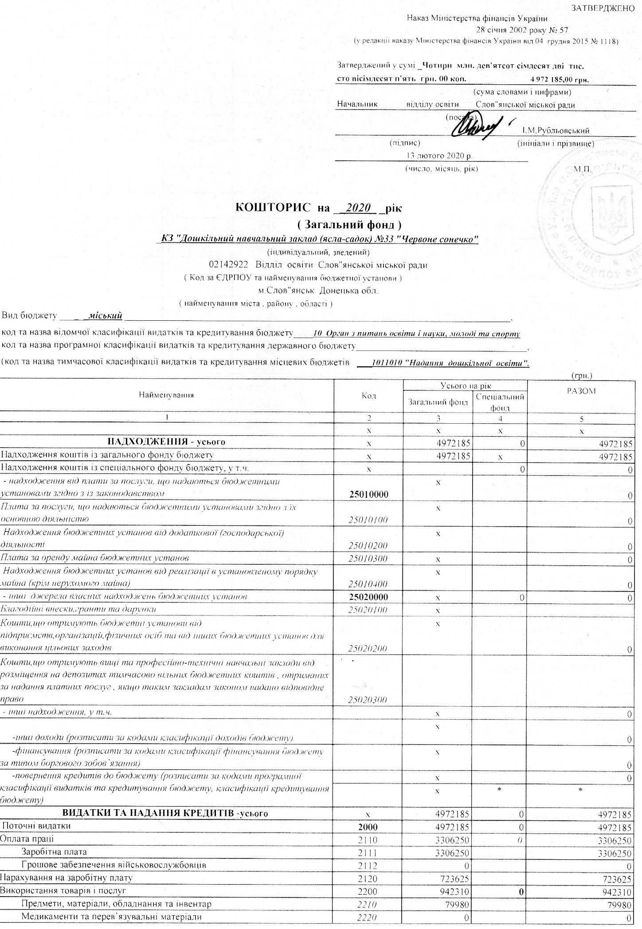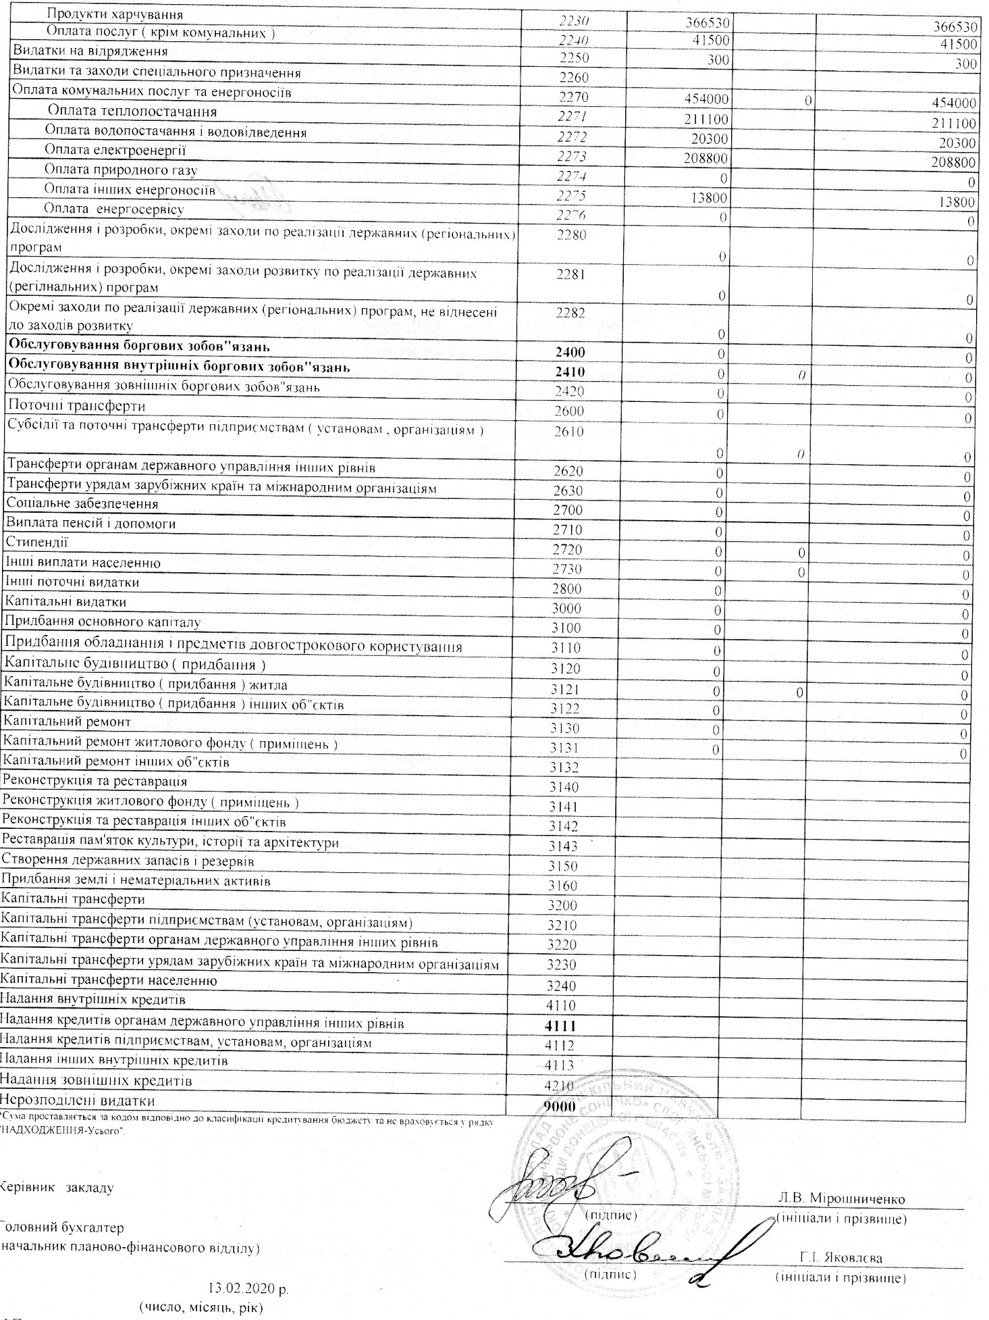

Середньомісячне утримання однієї дитини в ДНЗ складає 1.339, 94 грн ( з урахуванням харчування, оплати комунальних послуг: теплопостачання, водопостачання та водовідведення, електроенергія). Більшу частину коштів з цієї суми надходять з місцевого бюджету. Батьки сплачують 60% від суми за харчування дитини. На балансі місцевого бюджету знаходяться і льготні категорії : малозабезпечені, діти – сироти та позбавленні батьківського піклування, діти- інваліди, діти учасників АТО, переселенці та багатодітні. За звітний період відділом освіти надана така допомога дошкільному закладу: - робота по перекриттю павільйонів; - закупівля та встановлення вікон; - оновлення откосів вікон; - робота по ремонту роздягальні 01 група;
- робота по ремонту спальні 01 група;
- робота по ремонту кімнати з миття посуду 01 група;
- знесення дерев (8шт.)
- вимірювання опору ізоляції електромережі;
- господарчі товари;
- миючи засоби
- фарба кольорова
- підключення евакуаційних світильників
У КЗ ДНЗ № 33 на протязі 2019- 2020 навчального року були залучені кошти з додаткових джерел фінансування, а саме добровільна допомога батьків дошкільного закладу. Завдяки благодійній допомоги батьків дошкільного закладу було зроблено і придбано наступне:
1. Придбання матеріалу на оновлення павільйонів (брус, саморези, профільний квадрат) – 9,100 грн.
2. Фарбування обладнання на майданчиках – 1,200 грн.
3. Матеріал на ремонт роздягальної кімнати у групі 01 (ясла) – 2,800 грн.
4. Матеріал на ремонт спальної кімнати у групі 01 (ясла) – 600 грн.
5. Матеріал на ремонт кімнати для миття посуду у групі 01 (ясла) – 1,200 грн.
6. Матеріал на откоси для вікон – 1000 грн.
7. Матеріал для підключення евакуаційних світильників «Вихід» - 1000 грн.
8. Придбання дитячих меблів у групу 05 (ясла) – 2,500 грн.
9. Придбання дитячих меблів у групу 07 (середня) – 4,600 грн.
Всього на суму: 24,000 грн.
7. Дисциплінарна практика та аналіз звернень громадян з питань діяльності навчального закладу:
Реагування керівника на зауваження та пропозиції, викладені батьками, представниками громадських організацій.
У ДНЗ є в наявності «Контрольно- візітаційна книга», «Журнал прибуття ( вибуття) дітей». Батькі звертаються з питань оформлення та постанови дітей в чергу за електронною базою по дитячому садку. Прийом дітей відбувається за електронною регістрацією в ДНЗ.
Аналізуючи вище сказане, виносимо щиру подяку батькам, які не байдужі до життя дошкільного закладу, які докладають зусилля для найкращої роботи дитячого садка і допомагають поновити матеріально-технічну базу дошкільного закладу, тим самим забезбечують комфортні умови для перебування дітей в дошкільному закладі.

Завідувач КЗ ДНЗ Л. В. Мірошниченко

